**INFORME PANORÁMICO**

NOMBRE : JORGE VERA

EDAD : 15 AÑOS

CODIGO : 490

REFERENTE : CESAR VEGA

FECHA : 29 / 08 / 22

A la evaluación de la Radiografía Panorámica, se observa:

* Mineralización bilateral de ligamento estilohioideo.
* Neumatización alveolar de ambos senos maxilares.
* Evolución intraósea de piezas 18, 28, 38 y 48. Piezas 38 y 48 en posición mesioangular (en via de impactación dentaria).
* Presencia de imagen radiopaca de densidad metálica proyectada a nivel periapical de pieza 35 compatible con cuerpo extraño.
* Restauraciones coronarias en piezas 26 y 36.
* Piezas 37, 46 y 47 caries en cara libre.
* Piezas 13, 12, 22, 23, 31 y 43 giroversadas.
* Trabeculado óseo de características normales.

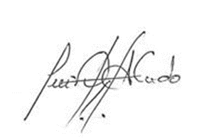

Atentamente:

CD. Luis Díaz Alvarado

Especialista en Radiología oral y Maxilofacial

COP 13883 RNE 0099